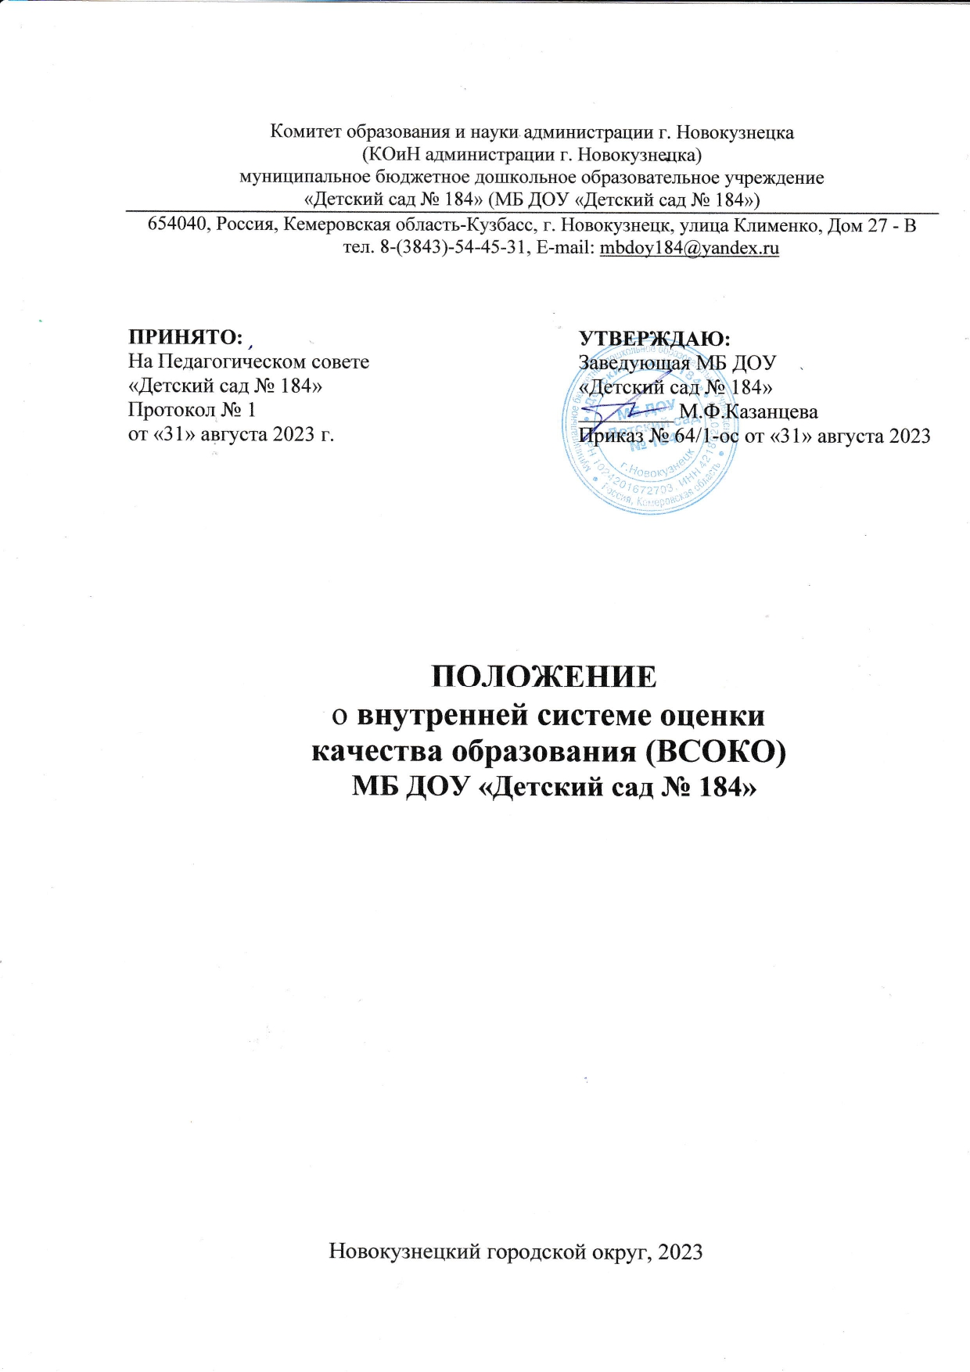

**1.Общие положения**

1.1. Настоящее Положение о внутренней системе оценки качества образования (далее – Положение) определяет цели, задачи, принципы внутренней системы оценки качества образования в муниципальном бюджетном дошкольном образовательном учреждении «Детский сад № 184» (далее ДОУ), ее организационную и функциональную структуру, реализацию (содержание процедур контроля и экспертной оценки качества образования), а также общественное участие в оценке качества образования.

1.2. Положение разработано в соответствии с требованиями:

* Федерального закона от 29.12.2012 г. № 273-ФЗ «Об образовании в Российской Федерации»;
* Постановления Правительства РФ от 05.08.2013 г. № 662 «Об осуществлении мониторинга системы образования»;
* Приказа Минобрнауки от 14.06.2013 г. № 462 «Об утверждении порядка проведении самообследования в образовательной организации»;
* Приказа Минобрнауки России от 10.12.2013 г. № 1324 «Об утверждении показателей деятельности образовательной организации, подлежащей самообследованию»;
* Приказа Минобрнауки РФ от 05.12.2014 г. № 1547 «Об утверждении показателей, характеризующих общие критерии оценки качества образовательной деятельности организаций, осуществляющих образовательную деятельность»;
* Региональный документ;
* Устава ДОУ.

1.3. Внутренняя система оценки качества образования ДОУ (далее – ВСОКО) предназначена для управления качеством образования в ДОУ, обеспечения участников образовательных отношений достоверной информацией о качестве образования, предоставляемого ДОУ, и о его тенденциях развития. В рамках ВСОКО осуществляется оценка качества образования, выполняемая самостоятельно ДОУ с помощью процедур мониторинга и контроля.

1.4. Основными пользователями результатов ВСОКО ДОУ являются: педагоги, родители (законные представители), воспитанники.

1.5. ДОУ обеспечивает проведение необходимых оценочных процедур, разработку и внедрение модели системы оценки качества, обеспечивает оценку, учет и дальнейшее использование полученных результатов.

1.6. Настоящее положение действует до принятия нового. Все дополнения и изменения к нему рассматриваются и принимаются Педагогическим советом, утверждаются приказом руководителя ДОУ.

1. **Основные цели, задачи, принципы внутренней оценки качества образования в ДОУ**

**2.1. Целями ВСОКО ДОУ являются:**

* получение объективной информации о состоянии качества образования в ДОУ, тенденциях его изменения и причинах, влияющих на его уровень;
* формирование информационной основы принятия управленческих решений.

**2.2. Основными задачами ВСОКО ДОУ являются:**

* обеспечение надежности и технологичности процедур оценки качества образования;
* определение качества образовательных программ с учетом ФГОС ДО и запросов основных потребителей образовательных услуг;
* определение соответствия фактических образовательных условий ДОУ к условиям реализации образовательной программы ДОУ;
* определение степени соответствия результатов освоения образовательных программ федеральному государственному образовательному стандарту дошкольного образования;
* оценка состояния и эффективности деятельности ДОУ;
* повышение квалификации педагогов ДОУ в области оценки качества образования, анализа и использования результатов оценочных процедур;
* обеспечение открытости и доступности проводимых процедур по оценке качества образования;
* обеспечение руководителя ДОУ аналитической информацией, необходимой для принятия управленческих решений и определения тенденций развития ДОУ.

**2.3. В основу ВСОКО ДОУ положены следующие принципы:**

* объективности, достоверности, полноты и системности информации о качестве образования;
* реалистичности требований, норм и показателей качества образования, их социальной и личностной значимости;
* открытости, прозрачности процедур оценки качества образования;
* сопоставимости системы показателей с региональными и федеральными аналогами;
* доступности информации о состоянии и качестве образования для различных групп потребителей;
* инструментальности и технологичности используемых показателей (с учетом существующих возможностей сбора данных, методик измерений, анализа и интерпретации данных, подготовленности потребителей к их восприятию);
* взаимного дополнения оценочных процедур, установление между ними взаимосвязей и взаимозависимостей;
* рефлексивности, реализуемый через включение педагогов в критериальный самоанализ и самооценку своей деятельности с опорой на объективные критерии и показатели; повышения потенциала внутренней оценки, самооценки, самоанализа каждого педагога; - минимизации и сопоставимости системы показателей, единства подходов в вопросах реализации основных направлений оценивания (содержания, технологий, используемого инструментария) с муниципальными, региональными аналогами;
* соблюдения морально-этических норм при проведении процедур оценки качества образования в ДОУ.
  1. **Организация и технология внутренней оценки качества образования**

**3.1. Предметом ВСОКО в ДОУ является деятельность, основанная на систематическом анализе:**

* качества содержания и организации образовательной деятельности;
* качества условий, обеспечивающих образовательную деятельность;
* качества результатов образовательной деятельности.

**3.2. Процесс ВСОКО состоит из следующих этапов:**

1. **Нормативно-установочный этап:**

* изучение нормативных правовых документов, регламентирующих ВСОКО;
* подготовка приказа о проведении ВСОКО в ДОО;
* определение направлений, основных показателей, критериев, инструментария ВСОКО;
* определение организационной структуры, ответственных лиц, которые будут осуществлять оценку качества образования.

1. **Информационно-диагностический этап:**

* сбор информации с помощью подобранных методик.

1. **Аналитический этап:**

* анализ полученных результатов;
* сопоставление результатов с нормативными показателями, установление причин отклонения, оценка рисков.

1. **Итогово-прогностический этап**:

* предъявление полученных результатов на уровень педагогического коллектива, родительской общественности;
* разработка дальнейшей стратегии работы ДОУ.

**3.3. Источниками данных для оценки качества образования являются:**

* контроль;
* мониторинг;
* самообследование,
* экспертные оценивания;
* анкетирование;
* социологический опрос;
* статистическая отчетность и другие диагностические материалы.

3.4. Периодичность проведения, направления (объект), методы,

исполнители, ответственные ВСОКО в ДОУ определяются годовой циклограммой

ВСОКО.

3.5. Показатели и критерии оценки по всем направлениям внутренней оценки качества образования, технология проведения оценки качества образования определяются «Программой внутренней системы оценки качества образования ДОУ».

3.6. Фиксация результатов контроля производится в картах анализа оценки качества и представлены в Приложениях к «Программе внутренней системы оценки качества образования ДОУ».

3.7. Аналитический отчет по итогам проведения внутренней оценки качества образования оформляется в схемах, графиках, таблицах, диаграммах, отражается в справочно-аналитических материалах, содержащих констатирующую часть, выводы и конкретные, реально выполнимые рекомендации.

3.8. Результаты оценки качества образования рассматриваются на итоговом Педагогическом совете, Совете родителей в конце учебного года.

3.9. Локальные нормативные акты, на основании которых в течение учебного года функционирует система внутренней оценки качества образования, утверждаются приказом руководителя.

1. **Организационная структура и функциональная характеристика внутренней оценки качества образования в**

**ДОУ**

4.1. Организационная структура ДОУ, занимающаяся оценкой качества образования и интерпретацией полученных результатов, включает в себя: администрацию ДОУ, педагогический совет, группа мониторинга ДОУ, временные структуры (рабочие группы педагогов, комиссии и др.).

4.2. Администрация ДОУ:

* формирует блок локальных нормативных актов, регулирующих функционирование ВСОКО ДОУ и приложений к ним, утверждает их приказом руководителя ДОУ и контролирует их исполнение;
* разрабатывает мероприятия и готовит предложения, направленные
* совершенствование системы ВСОКО ДОУ, участвует в этих мероприятиях;
* обеспечивает на основе образовательной программы проведение в ДОУ контрольно-оценочных процедур, мониторинговых, социологических и статистических исследований по вопросам качества образования;
* организует систему мониторинга качества образования в ДОУ, осуществляет сбор, обработку, хранение и представление информации о состоянии и динамике развития;
* анализирует результаты оценки качества образования на уровне ДОУ;
* организует изучение информационных запросов основных пользователей ВСОКО;
* обеспечивает условия для подготовки педагогов ДОУ и общественных экспертов к осуществлению контрольно-оценочных процедур;
* обеспечивает предоставление информации о качестве образования на различные уровни оценки качества образования;
* формирует информационно-аналитические материалы по результатам оценки качества образования (анализ работы ДОУ за учебный год, самообследование деятельности ДОУ); - принимает управленческие решения по развитию качества образования на основе анализа результатов, полученных в процессе реализации ВСОКО;

**4.3. Группа мониторинга:**

* разрабатывает методики оценки качества образования; участвует в разработке системы показателей, характеризующих состояние и динамику развития ДОУ;
* участвует в разработке критериев оценки результативности профессиональной деятельности педагогов ДОУ;
* содействует проведению подготовки работников ДОУ и общественных экспертов по осуществлению контрольно-оценочных процедур;
* проводит экспертизу организации, содержания и результатов мониторинга уровня развития обучающихся и формируют предложения по их совершенствованию;
* готовит предложения для администрации по выработке управленческих решений по результатам оценки качества образования на уровне ДОУ.

**4.4. Педагогический совет ДОУ:**

* принимает участие в формировании информационных запросов основных пользователей
* ВСОКО ДОУ;
* принимает участие в обсуждении системы показателей, характеризующих состояние и динамику развития системы образования;
* принимает участие в экспертизе качества образовательных результатов, условий организации образовательного процесса в ДОУ;
* участие в оценке качества и результативности труда работников ДОУ;
* содействует организации работы по повышению квалификации педагогических работников, развитию их творческих инициатив;
* принимает участие в обсуждении системы показателей, характеризующих состояние и динамику развития системы образования в ДОУ;
* заслушивает информацию и отчеты педагогических работников, доклады представителей организаций и учреждений, взаимодействующих с ДОУ по вопросам образования и воспитания обучающихся, в том числе сообщения о проверке соблюдения санитарно-гигиенического режима в ДОУ, об охране труда, здоровья и жизни обучающихся и другие вопросы образовательной деятельности ДОУ.
  1. **Реализация и содержание внутренней оценки качества образования**

5.1. Реализация ВСОКО в ДОУ осуществляется посредством:

* контроля;
* мониторинга.

5.2. В ДОУ осуществляются следующие виды контроля:

* плановый,
* внеплановый (оперативный),
* - административный.

5.3. **Плановый контроль** осуществляется в соответствии с планом работы ДОУ, который обеспечивает периодичность и исключает нерациональное дублирование в его организации.

5.3.1. Виды планового контроля:

* Тематический контроль – изучение и анализ деятельности ДОУ по одному направлению деятельности.
* Текущий контроль – изучение результатов образовательной деятельности, выявление отрицательных и положительных тенденций, отбор наиболее рациональных методов работы.
* Комплексный контроль – изучение и анализ по всем направлениям деятельности в одной из возрастных групп МБДОУ.

5.3.2. Требования к проведению **тематического контроля**:

* до начала проведения тематического контроля руководитель ДОУ за 10 рабочих дней издаёт приказ о сроках, теме предстоящего контроля, назначении комиссии, утверждении плана-задания, установлении сроков представления итоговых материалов;
* план-задание определяет специфические особенности (вопросы) контроля и должен
* обеспечить получение достоверной информации, сравнимость результатов контроля и обоснованность выводов в итоговом материале. План-задание предстоящего контроля составляется заместителем заведующей;
* - продолжительность тематического контроля не должна превышать 5 дней (в 1 группе);
* - проверяющие имеют право запрашивать необходимую информацию, изучать документацию, относящуюся к предмету контроля;
* результаты контроля оформляются в виде аналитической справки с отражением в ней фактов, выводов и предложений;
* информация о результатах контроля доводится до работников ДОУ в течение 7 дней с момента его завершения;
* должностные лица после ознакомления с результатами контроля должны поставить подпись под итоговым материалом контроля, удостоверяющую, что они поставлены в известность о результатах контроля. При этом они вправе сделать запись в итоговом материале о несогласии с результатами контроля в целом или по отдельным фактам и выводам. Если нет возможности получить подпись проверяемого, запись об этом делает председатель комиссии, осуществляющий проверку, или руководитель ДОУ;
* руководитель ДОУ по результатам тематического контроля в течение 7 дней издает приказ.

5.3.3. Требования к **текущему контролю**:

* направления и периодичность текущего контроля определяются годовым планом и результатами внутреннего контроля;
* результаты текущего контроля оформляются в виде графиков, циклограмм, схем с краткими выводами и предложениями;
* результаты текущего контроля доводятся до сведения сотрудников на совещаниях при заведующей, методических совещаниях.

5.4. **Внеплановый (оперативный) контроль** осуществляется для установления фактов ипроверки сведений о нарушениях, указанных в обращениях физических или юридических лиц

* жалобами на нарушения их прав и законных интересов, и урегулирования конфликтных ситуаций между участниками образовательного процесса.

5.5. **Административный контроль** -контроль по выполнению нормативно-правовых и локальных актов ДОУ, выявление нарушений законодательства РФ.

Требования к административному контролю:

* направление и периодичность регламентируется локальными актами ДОУ;
* ответственность за проведение административного контроля несет руководитель;
* результаты выносятся на административные планерки и собрание трудового коллектива.

5.6. В ДОУ проводится **мониторинг оценки качества образования**, при этом используются следующие методы:

* педагогическое исследование (наблюдение, изучение документов, продуктов детской деятельности и т.д.);
* опросные (беседы, интервью, анкетирование, социологический опрос и т.д.);
* диагностические (контрольные срезы, измерения, решения психолого-педагогических ситуаций, тесты и т.д.);
* самообследование;
* экспертные оценивания;
* статистическая отчетность
* и другие диагностические материалы.

**5.7. Направления мониторинговых исследований:**

5.7.1. **Качество содержания и организации образовательной деятельности**:

1. качество ООП ДО, АОП ДО, соответствие требованиям ФГОС ДО,
2. качество дополнительных общеразвивающих программ,
3. качество образовательного процесса (организованного взрослым и самостоятельной детской деятельности);
4. качество взаимодействия всех участников образовательных отношений.

5.7.2. **Качество условий,** **обеспечивающих образовательную деятельность:**

1. качество финансовых условий,
2. качество материально-технических условий,
3. качество психолого-педагогических условий,
4. качество кадровых условий,
5. качество развивающей предметно-пространственной среды.

5.7.3. **Качество результатов образовательной деятельности:**

1. качество (динамика) освоения детьми содержания ООП ДО, АОП ДО, дополнительных общеразвивающих программ,
2. достижения обучающихся,
3. здоровье обучающихся (динамика),
4. удовлетворенность родителей (законных представителей) обучающихся качеством образовательных результатов.
   1. **Основные результаты реализации внутренней системы оценки качества образования:**

* формирование единой системы диагностики и контроля состояния образования, обеспечивающей определение факторов и своевременное выявление изменений, влияющих на качество образования в ДОУ;
* получение объективной информации о функционировании и развитии системы образования в ДОУ, тенденциях его изменения и причинах, влияющих на его уровень;
* предоставления всем участникам образовательных отношений и общественности достоверной информации о качестве образования;
* принятие обоснованных и своевременных управленческих решений по совершенствованию образования и повышение уровня информированности потребителей образовательных услуг при принятии таких решений;
* прогнозирование развития образовательной системы в ДОУ.

1. **Подведение итогов и оформление результатов внутренней оценки качества образования**

7.1. Формой отчета является аналитическая справка, которая предоставляется не позднее 7 дней с момента завершения ВСОКО.

7.2. По итогам ВСОКО проводятся заседания педагогического совета ДОУ, производственные собрания, административные и педагогические совещания.

7.3. По окончании учебного года, на основании аналитической справки по итогам ВСОКО, определяются: качество условий образования в ДОУ, сопоставление с нормативными показателями, проблемы, пути их решения и приоритетные задачи ДОУ для реализации ООП ДО в новом учебном году.

7.4. Аналитические данные являются документальной основой для составления ежегодного отчета о результатах самообследования ДОУ, для разработки и корректировки программы развития ДОУ, образовательной программы дошкольного образования, адаптированной образовательной программы дошкольного образования, дополнительных общеобразовательных общеразвивающих программ ДОУ, годового плана ДОУ.

1. **Делопроизводство**

8.1. Результаты ВСОКО (информационно – аналитические справки, таблицы, диаграммы и др.) оформляются на бумажных и электронных носителях и хранятся в течение трех лет.

8.2. По истечении срока хранения документация по результатам ВСОКО передается в архив ДОУ.